Міністэрства аховы здароўя  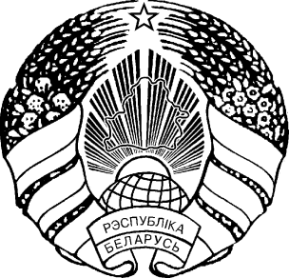  Рэспублікі Беларусь  ГАЛОЎНАЕ УПРАЎЛЕННЕ ПА АХОВЕ ЗДАРОЎЯ  МІНСКАГА АБЛВЫКАНКОМА  УСТАНОВА АХОВЫ ЗДАРОЎЯ  «ЖОДЗІНСКАЯ ЦЭНТРАЛЬНАЯ  ГАРАДСКАЯ БАЛЬНIЦА» |  | Министерство здравоохранения  Республики Беларусь  ГЛАВНОЕ УПРАВЛЕНИЕ ПО ЗДРАВООХРАНЕНИЮ МИНСКОГО ОБЛИСПОЛКОМА  УЧРЕЖДЕНИЕ ЗДРАВООХРАНЕНИЯ  «ЖОДИНСКАЯ ЦЕНТРАЛЬНАЯ  ГОРОДСКАЯ БОЛЬНИЦА»
ЗАГАД ПРИКАЗ
10.07.2026г. № 333
г.Жодзiна г. Жодино

Об отмене процедуры
государственной закупки

В связи с утратой необходимости приобретения товаров (работ, услуг) и на основании пункта 3 статьи 27 Закона Республики Беларусь от 13.07.2012 г. №419-З «О государственных закупках товаров (работ, услуг)»
ПРИКАЗЫВАЮ:
1. Начальнику отдела материально-технического снабжения Ивановой О.В. процедуру государственной закупки запрос ценовых предложений RQ20260626381933 «Анализатор газов и кислотно-основного состояния крови» отменить.

Главный врач Т.И. Никифорова

Юрисконсульт
___________ В.Д. Давидович

